令和４年7月発行 第105号



中部普及だより

大阪市､守口市､枚方市､八尾市､寝屋川市､大東市､柏原市､門真市､東大阪市､四條畷市､交野市

**再確認！農薬の使い方、本当に大丈夫？**

農薬は、農作物を病害虫・雑草等の被害から防ぎ、農業生産の安定化、生産物の品質の向上、農作業の省力化を図るために用いる重要な農業資材です。しかし、きちんとした使用方法を守らなければ、個人だけの問題ではなく、産地全体に大きな被害を与え、取り返しのつかない事態につながります。

**農薬適正使用**

**パンフレット**

農薬を使用する際は、対象作物、倍率、散布回数等、ラベルの記載どおりの方法で使用しなければいけません。もし違反した場合、**『農薬取締法』**により罰せられる可能性があります。加えて、栽培した作物から適応外の農薬成分が原則0.01ppmでも検出された場合、**『食品衛生法』**違反となります。（ポジティブリスト制度）

これらの事態を防ぐためにも、改めて農薬の適正使用を心がけましょう。従来からある農薬でも登録内容が変更されている可能性もあるため、**使用前には必ず農薬ラベルを確認**してください。そして、農薬を使用する際は、使用日時、対象作物、農薬の種類、使用量等の**農薬使用記録をつける**とともに、使用回数を超えないよう履歴を確認しましょう。出荷時には履歴を再度見返し、農薬散布後から収穫前日数がきちんと経過していることや誤った使用をしていないか等の最終確認も大切です。

最後に、近年では**「農薬の飛散（ドリフト）」**や**「防除器具等の不十分な洗浄」**が原因で、農薬残留による予期せぬ食品衛生法違反が発生している場合があります。農薬使用時は、周辺の農作物や散布器具の洗浄不足に十分気をつけてください。

**ラベルで登録内容を確認！**

**農薬使用履歴を記録！**

・使用日時

・対象作物

* 使用量

・登録作物

・希釈倍率

・使用回数





**飛散（ドリフト）に注意！**

**散布器具を徹底洗浄！**



* ホース
* ノズル
* タンク
* 風向き

・風の強さ

・周辺環境



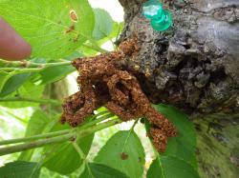中部農と緑の総合事務所　　　　　　　SNS掲載店募集中！

中部農と緑の総合事務所では、大阪産（もん）の情報発信を行う公式SNSに掲載する大阪産（もん）農産物の販売店や飲食店等の情報を募集しています！

掲載を希望される方は、中部農と緑の総合事務所までお問合せください。

＜募集内容詳細＞

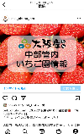

●SNS掲載内容

大阪中部地域（大阪市・守口市・枚方市・八尾市・寝屋川市・大東市・

柏原市・門真市・東大阪市・四條畷市・交野市）の大阪産（もん）を扱う

販売店、飲食店、イベント、大阪産（もん）商品等の情報

　●応募対象

　大阪中部地域の大阪産（もん）の販売・飲食の提供等を行う個人・団体・

大阪産（もん）の啓発活動を行う団体

　●掲載予定のSNS

中部農と緑の総合事務所：Instagram（@osk_chubu_nm）・Facebook

大阪産（もん）：Twitter(@oskmonfan)・Facebook　　等

クビアカツヤカミキリの防除対策

クビアカツヤカミキリは特定外来生物に指定されており、府内でも**うめ**や**もも**などのサクラ属の樹木を中心に被害を与えています。

◆**成虫の捕殺のポイント**◆

発生時期の日中に、ほ場を見回り捕殺する。土の上で踏んでもなかなか潰れないので、確実に死んだことを確認する。

成虫は６月～８月頃、幼虫は樹木内で４月～１０月頃まで活動し、**大量のフラス**を排出します。特徴をよく理解し、被害拡大防止のため、発見次第必ず捕殺してください。拡散を防ぐために、羽化した成虫を閉じ込める防風ネットの設置も有効です。

◆**幼虫の捕殺のポイント**◆

人の背丈ほどの幹や太い枝、根に食入することが多い。食入初期は針金等で刺殺し、届かない場合は薬剤で防除する。

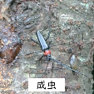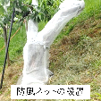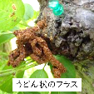

◆**防風ネット設置のポイント**◆

噛み切られる恐れがあるため、ネットは二重にするか樹幹表面と隙間を空け、5月～8月中は被覆したままにする。

○知事表彰　おめでとうございます！

**令和４年度憲法記念日知事表彰（産業功労者）　　さん（八尾市）**

清水さんは八尾市神立で切り花・切り枝花木を生産し、市場出荷グループの設立など、販路開拓にも積極的に取り組まれています。

これまで、大阪府４Ｈクラブ連絡協議会の会長や大阪府「農の匠」を務められ、当地域での農作業ボランティアでも指導的立場として活躍し、花きの啓発活動などにも貢献されています。これらの取り組みが評価され、知事から表彰されました。本当におめでとうございます。

大阪府中部農と緑の総合事務所　〒581-0005 八尾市荘内町2-1-36 中河内府民センタービル内

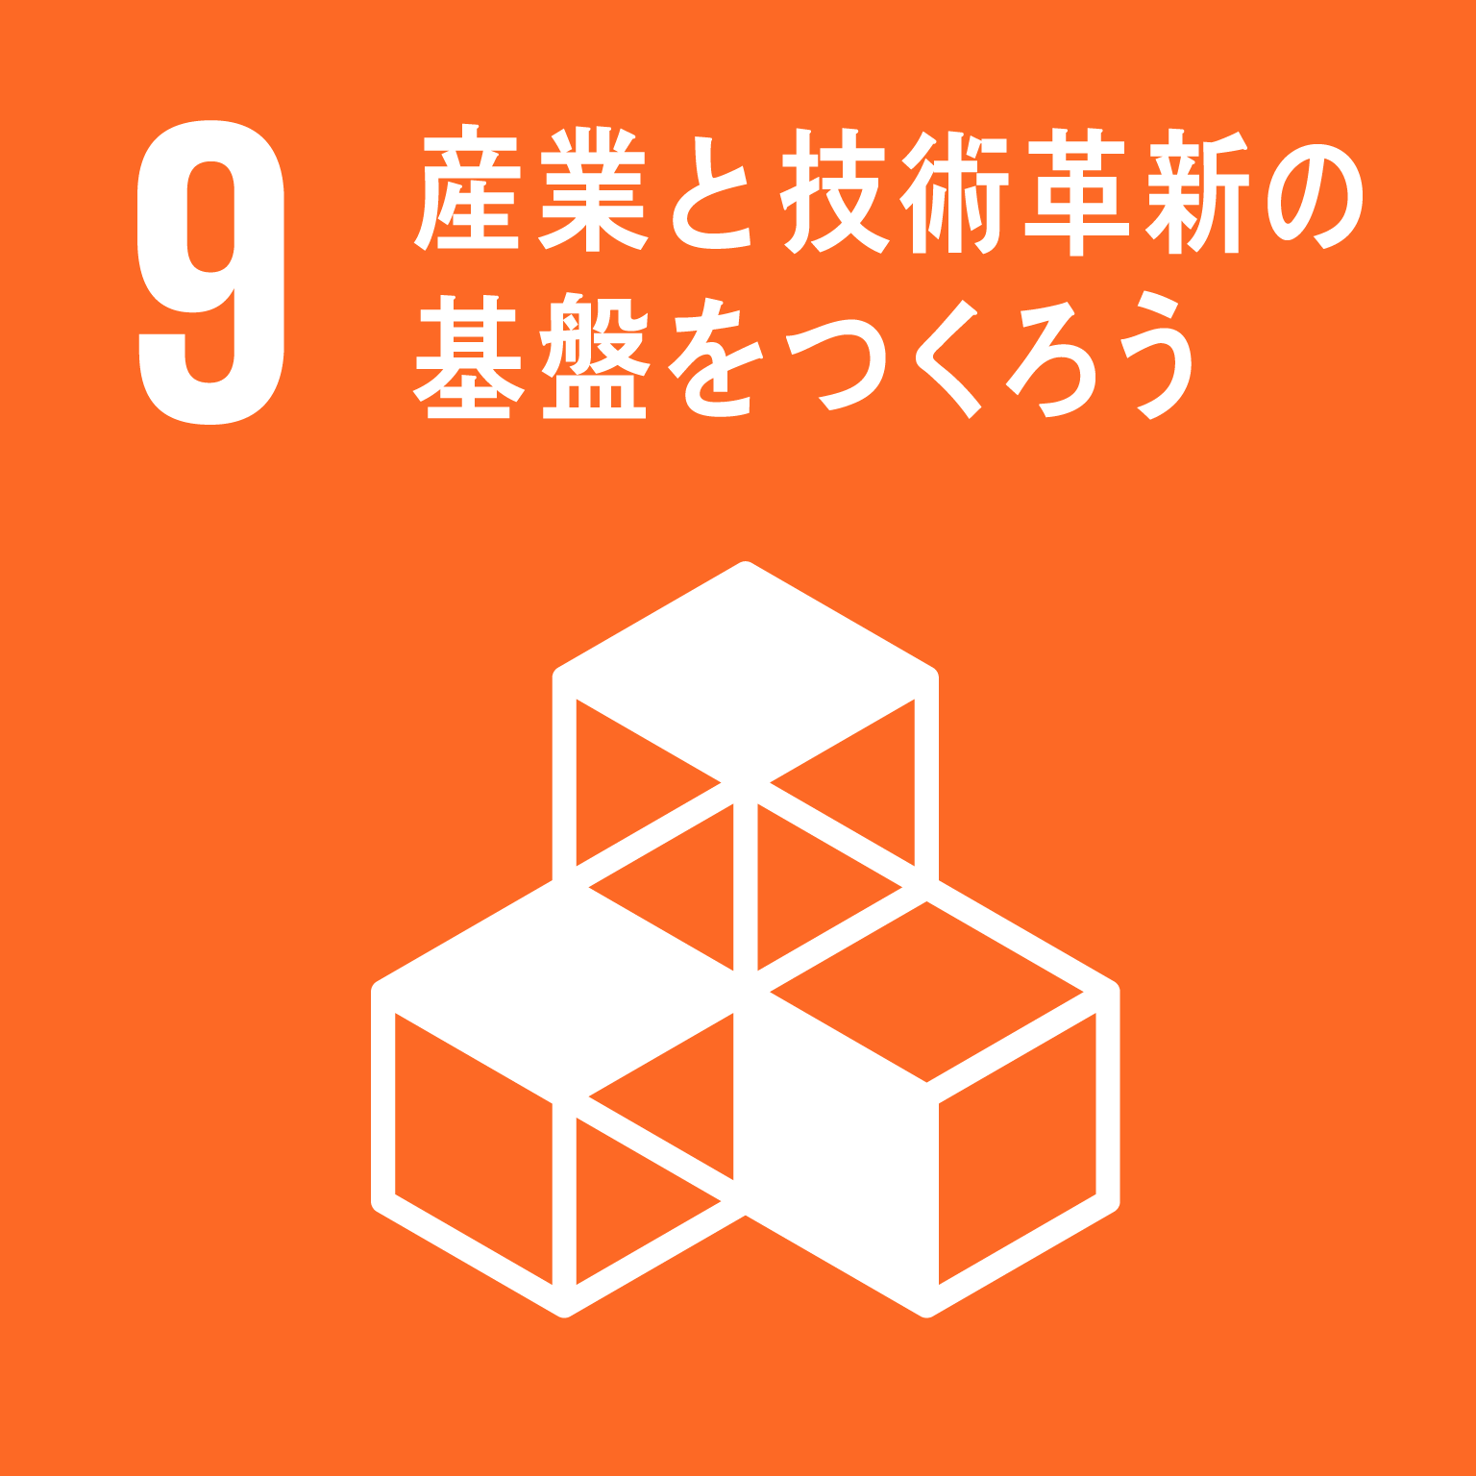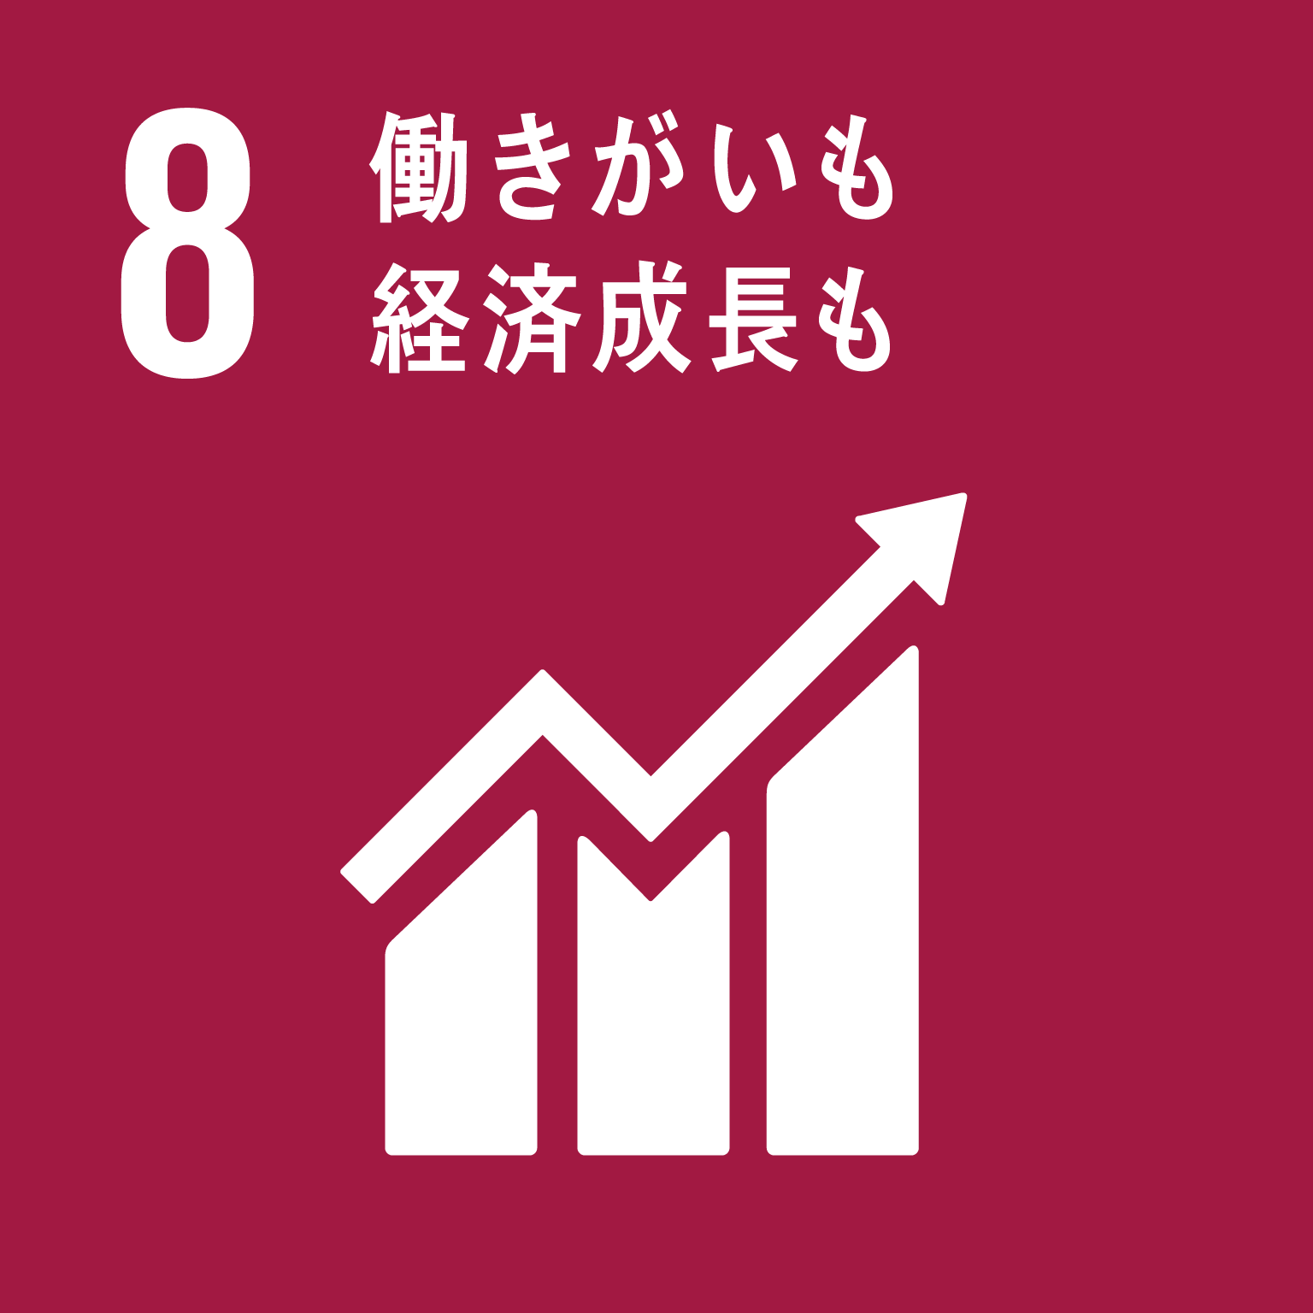TEL 072(994)1515　FAX 072(991)8281

ホームページ(PC・スマートフォン対応)

https://www.pref.osaka.lg.jp/chubunm/chubu_nm/